Администрация
Петровского сельского поселения
Приозерского муниципального района
Ленинградской области

ПОСТАНОВЛЕНИЕ

От 08 апреля 2024 года № 72

Об утверждении реестра мест (площадок) накопления твердых коммунальных отходов Петровского сельского поселения Приозерского муниципального района Ленинградской области

Руководствуясь Федеральным законом от 06 октября 2003 года № 131-ФЗ «Об общих принципах организации местного самоуправления в Российской Федерации», Федеральным законом от 24 июня 1998 года № 89-ФЗ «Об отходах производства и потребления», постановлением Правительства РФ от 31 августа 2018 года № 1039 «Об утверждении правил обустройства мест (площадок) накопления твердых коммунальных отходов и ведения их реестра», Уставом Петровского сельского поселения Приозерского муниципального района Ленинградской области, администрация Петровского сельского поселения ПОСТАНОВЛЯЕТ:
1. Утвердить реестр мест (площадок) накопления твердых коммунальных отходов Петровского сельского поселения Приозерского муниципального района Ленинградской области, в соответствии с Приложением 1.
2. Утвердить схемы размещения мест (площадок) накопления твердых коммунальных отходов Петровского сельского поселения Приозерского муниципального района Ленинградской области, в соответствии с Приложением 2.
3. Считать утратившим силу постановление администрации Петровского сельского поселения от 29 февраля 2024 года № 32 «Об утверждении реестра мест (площадок) накопления твердых коммунальных отходов Петровского сельского поселения Приозерского муниципального района Ленинградской области».
4. Опубликовать данное постановление в средствах массовой информации: Ленинградском областном информационном агентстве (далее «Леноблинформ») http://www.lenoblinform.ru и на сайте администрации Петровского сельского поселения Приозерского муниципального района Ленинградской области www.петровскоесп.рф.
5. Постановление вступает в законную силу после его официального опубликования.
6. Контроль за исполнением настоящего постановления оставляю за собой.

Глава администрации А.В. Левин

Исп. Иванова Е.Е. (тел. 66-217)
Разослано: дело - 1, прокуратура - 1, Региональный оператор по обращению с ТКО – 1, СМИ-1
Приложение 1
к постановлению администрации Петровского сельского поселения
Приозерского муниципального района Ленинградской области
От 08 апреля 2024 года № 72

Реестр мест (площадок) накопления твердых коммунальных отходов Петровского сельского поселения Приозерского муниципального района Ленинградской области

п/п | Данные о нахождении мест (площадок) накопления ТКО |  | Данные о технических характеристиках мест (площадок) накопления ТКО |  |  |  | Данные о собственниках мест (площадок) накопления ТКО |  |  | Данные об источниках образования ТКО
 | Адрес | Географические координаты | Тип покрытия | Площадь, м2 | Количество размещенных / планируемых к размещению контейнеров и бункеров | Объем, м3 | Наименование | ОГРН | Фактический адрес
1 | пос. Петровское, ул. Шоссейная д. 17-18 | 60,633270  30,146417 | тротуарная плитка, бетонная плита | 15 | 4 | 5- заглубленный  0,75, 1,1 (под пластик), 0,36 (под стекло) | Администрация Петровского сельского поселения | 1054700441388 | ЛО, Приозерский р-н, п. Петровское, ул. Шоссейная д. 22 | МКД: ул. Шоссейная д. 17-18, 15
2 | пос. Петровское, ул. Шоссейная д. 19-20 | 60,634419  30,143360 | бетонная плита, тротуарная плитка | 15 | 4 | 5- заглубленный  0,75, 1,1 (под пластик), 0,36 (под стекло) |  |  |  | МКД: ул. Шоссейная д. 19, 20, 21, 13
3 | пос. Петровское, ул. Шоссейная 27/ ул. Зоотехническая д.2Б | 60,635459  30,140758 | асфальт, тротуарная плитка | 25 | 5 | 6; 1,1 (под пластик); 0,36 (под стекло); 5 (заглубленный) |  |  |  | МКД: ул. Шоссейная д. 27
4 | пос. Петровское, ул. Шоссейная д. 30 | 60,633312 30,140014 | бетонная плита | 15 | 3 | 0,75, 1,1 (под пластик), 0,36 (под стекло) |  |  |  | МКД: ул. Шоссейная д. 30
5 | пос. Петровское, ул. Шоссейная д. 40 | 60,632595  30,133902 | тротуарная плитка | 6 | 1 | 5 (заглубленный) |  |  |  | МКД: ул. Шоссейная д. 40
6 | пос. Петровское ул. Шоссейная д. 29 | 60.633704, 30.136867 | тротуарная плитка | 15 | 5 | 5- заглубленный; 6; 1,1 (под пластик), 0,36 (под стекло) |  |  |  | МКД ул. Шоссейная д. 28, 29, 31, 32, 33
7 | пос. Петровское, ул. Шоссейная д. 35 | 60,634518 30,133730 | бетонная плита | 35 | 4 | 6, 1,1 (под пластик), 0,36 (под стекло); 5 (заглубленный) |  |  |  | МКД: ул. Шоссейная д. 34, 35, 36, 37, 38,
8 | пос. Петровское, ул. Центральная д.13 | 60,645076 30,167800 | бетонная плита | 30 | 4 | 6, 1,1 (под пластик) | Администрация Петровского сельского поселения | 1054700441388 | ЛО, Приозерский район, пос. Петровское, ул. Шоссейная д. 22 | Индивидуальные жилые дома
9 | пос. Петровское, ул. Центральная д.1 | 60.645360, 30.163038 | бетонная плита | 14 | 2 | 1,1, 1,1 (под пластик) |  |  |  | Индивидуальные жилые дома
10 | пос. Петровское, ул. Санитарная д.1 | 60.645212, 30.162530 | бетонная плита | 14 | 2 | 1,1, 1,1 (под пластик) |  |  |  | Индивидуальные жилые дома
11 | пос. Петровское, территория мун. кладбища | 60,651295 30,139359 | бетонная плита | 10 | 2 | 0,75 |  |  |  | ТКО с территории кладбища
12 | пос. Петровское, территория МОУ «Петровская СОШ» | 60.633067, 30.136439 | бетонная плита | 10 | 2 | 0,75 | МОУ «Петровская СОШ» | 1024701650126 | ЛО, Приозерский район, пос. Петровское, ул. Шоссейная д. 23 | МОУ «Петровская СОШ»
13 | пос.ст. Петяярви, ул. Железнодорожная Ж/Д мост | 60.631347, 30.121329 | асфальт | 30 | 2 | 6 | Администрация Петровского сельского поселения | 1054700441388 | ЛО, Приозерский район, пос. Петровское, ул. Шоссейная д. 22 | Индивидуальные жилые дома
14 | пос.ст. Петяярви, ул. Железнодорожная, д. 1 | 60,631230  30,109476 | тротуарная плитка | 6 | 1 | 5 (заглубленный) |  |  |  | Индивидуальные жилые дома
15 | пос.ст. Петяярви, ул. Шоссейная д. 7 | 60,633034 30,108518 | бетонная плита | 15 | 3 | 0,75, 1,1 (под пластик), 0,36 (под стекло) |  |  |  | МКД: ул. Железнодорожная д. 12, 14, Индивидуальные жилые дома
16 | дер. Ольховка, на въезде. | 60,631959 30,292788 | бетонная плита | 30 | 1 | 6 |  |  |  | Индивидуальные жилые дома
17 | дер. Ольховка, ул. Центральная д. 24 | 60,634535 30,298012 | бетонная плита | 15 | 2 | 0,75 |  |  |  | МКД: ул. Центральная д. 22, 24, Индивидуальные жилые дома
18 | дер. Овраги, на въезде. | 60,676958 30,070205 | бетонная плита | 30 | 1 | 6 |  |  |  | Индивидуальные жилые дома
19 | дер. Овраги, ул. Центральная, д. 4 | 60,680156 30,067469 | бетонная плита | 30 | 5 | 0,75 |  |  |  | Индивидуальные жилые дома
20 | дер. Варшко, ул. Окружная д.1 | 60.671819, 30.018834 | тротуарная плитка | 15 | 2 | 6; 5 (заглубленный) |  |  |  | Индивидуальные жилые дома
21 | дер. Варшко, ул. Приозерское шоссе, д. 35 | 60,676790 30,008282 | бетонная плита | 15 | 2 | 0,75 |  |  |  | Индивидуальные жилые дома
22 | дер. Ягодное, ул. Лесная д. 13 | 60,639340 30,005513 | бетонная плита | 30 | 2 | 6 |  |  |  | МКД: ул. Лесная, 13, 15; Индивидуальные жилые дома
23 | дер. Ягодное, ул. Дачная, д. 9. | 60,635955 30,004990 | бетонная плита | 15 | 1 | 4 |  |  |  | Индивидуальные жилые дома
24 | дер. Ягодное, ул. Звездная (массивы) | 60.640443, 29.986016 | бетонная плита | 13 | 1 | 6 |  |  |  | Индивидуальные жилые дома
25 | дер. Ягодное ул. Школьная д.37 | 60.635248, 30.010866 | тротуарная плитка | 6 | 1 | 5 (заглубленный) |  |  |  | Индивидуальные жилые дома
26 | Вблизи пос. ст. Петяярви, территория СНТ «САДКО» | 60.655000, 30.084900 | бетонная плита | 3,6 | 1 | 0,75 | СНТ «САДКО» | 1034701646517 | ЛО, Приозерский район, пос. ст. Петяярви, СНТ «САДКО» | СНТ «САДКО»
27 | Вблизи д. Ольховка, ООО «ДНП-Строй» | 60.645300, 30.296300 | бетонная плита | 2,7 | 1 | 1,1 | ООО «ДНП-Строй» | 1177847247885 | ЛО, Приозерский район, вблизи д. Ольховка, ООО «ДНП-Строй» | ООО «ДНП-Строй»
28 | Вблизи 73 км фед.трассы А-121 ООО «БСМ»  территория Ягодная Вилла | 60.673384947 30.139897478 | бетонная плита | 50 | 8 | 1,1 | ООО «БСМ» | 1137847172760 | ЛО, Приозерский район, вблизи 73 км фед.трассы А-121 ООО «БСМ» территория Ягодная Вилла | ООО «БСМ»

Приложение 2
к постановлению администрации Петровского сельского поселения
Приозерского муниципального района Ленинградской области
от 08 апреля 2024 года № 72

Cхемы размещения мест (площадок) накопления твердых коммунальных отходов Петровского сельского поселения Приозерского муниципального района Ленинградской области

- п. Петровское ул. Шоссейная д. 17-18:
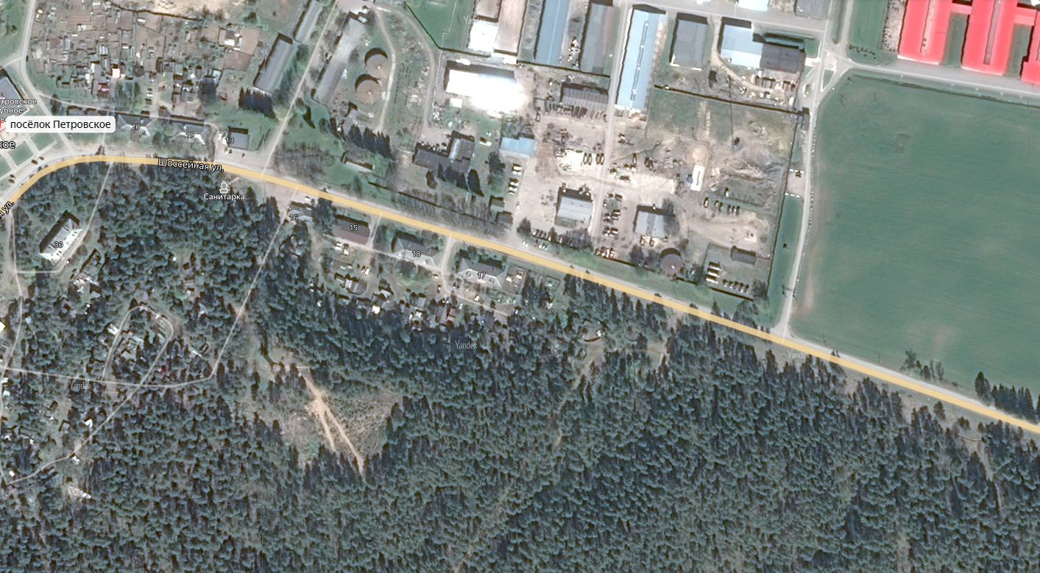

- п. Петровское ул. Шоссейная д. 19-20:

- п. Петровское ул. Шоссейная д. 27/ул. Зоотехническая д.2Б:

- п. Петровское ул. Шоссейная д. 30:

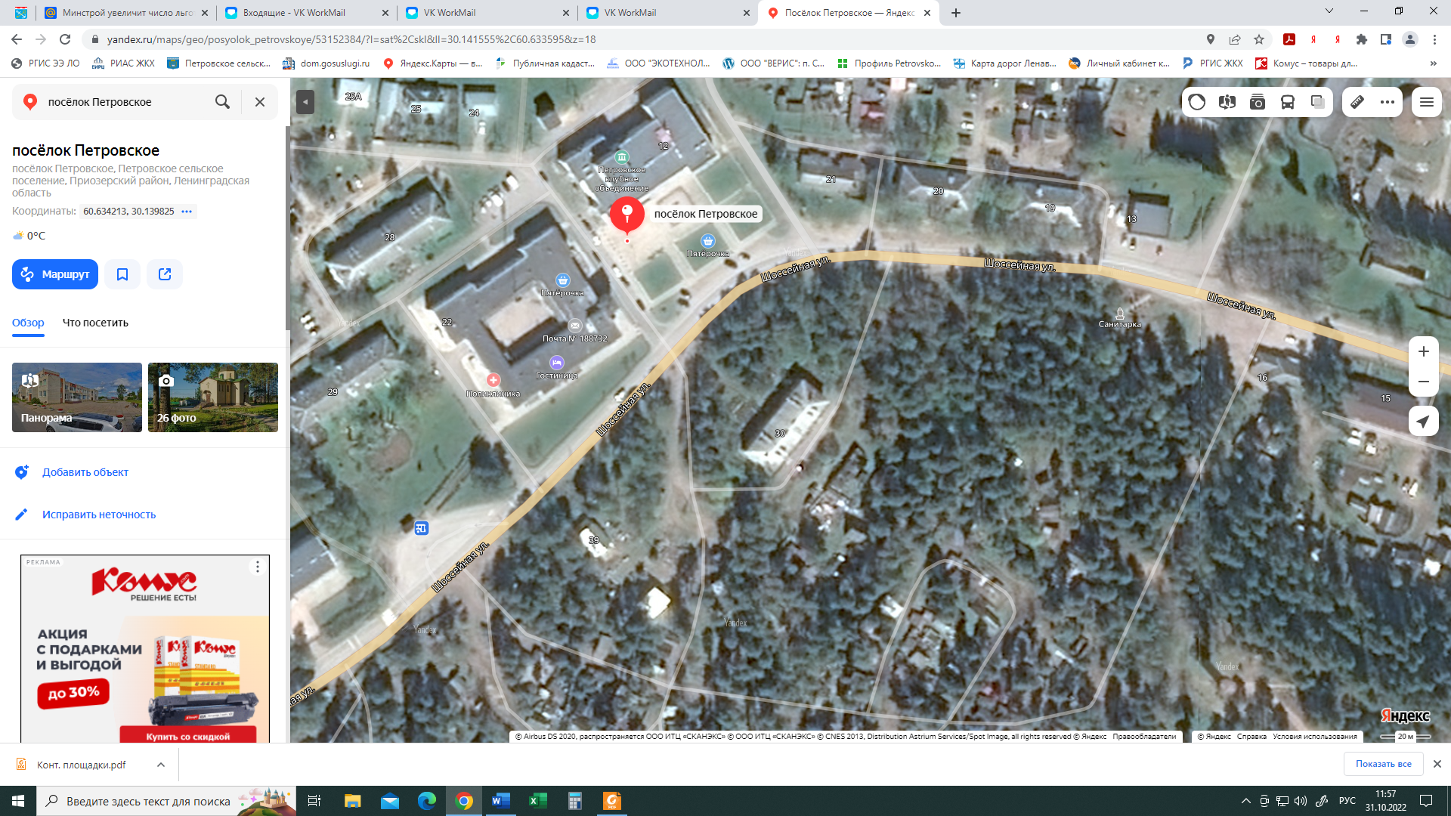

- п. Петровское, ул. Шоссейная д. 40:

- п. Петровское, ул. Шоссейная д. 29:

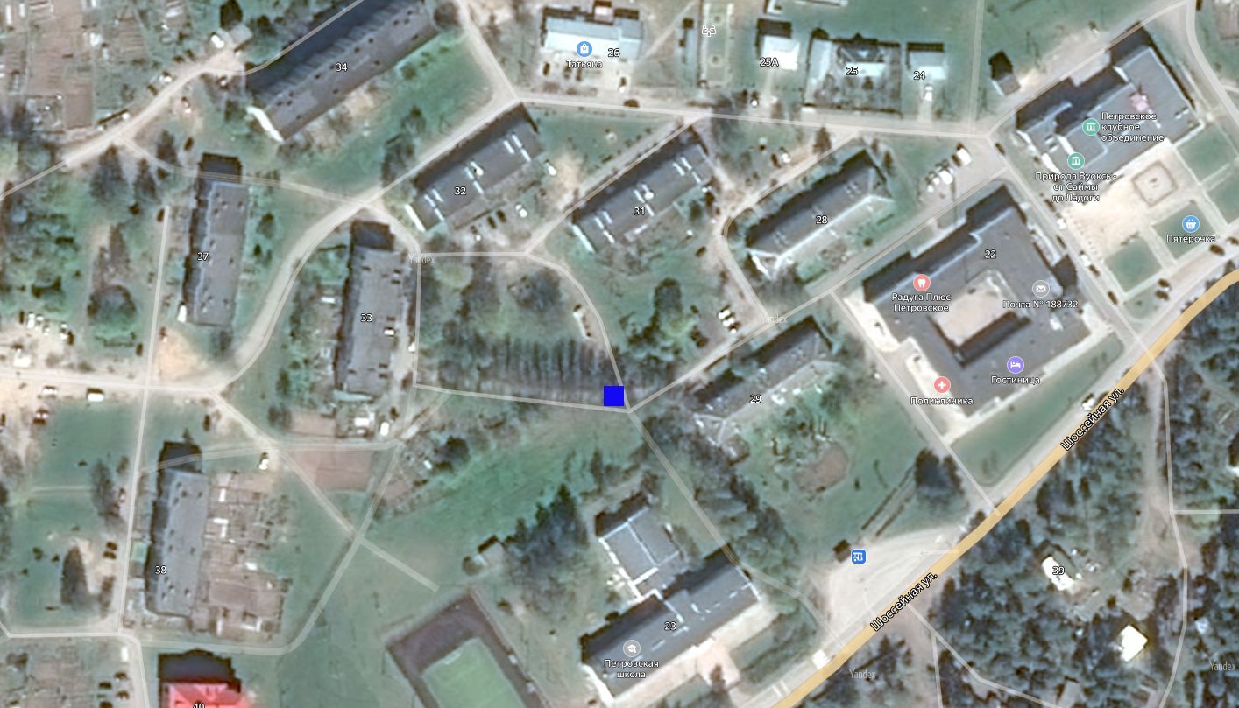

- п. Петровское, ул. Шоссейная д. 35:

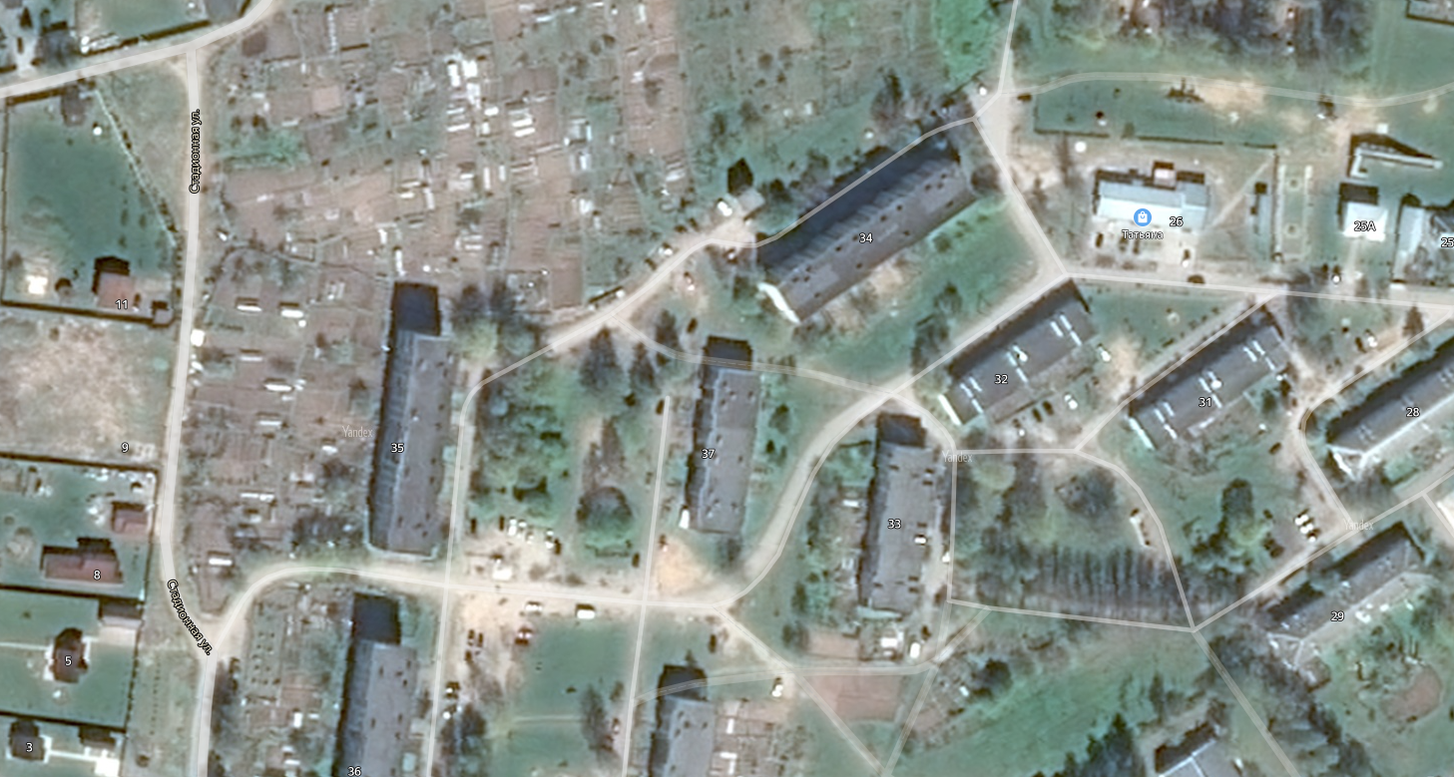

- п. Петровское, ул. Центральная д. 13:

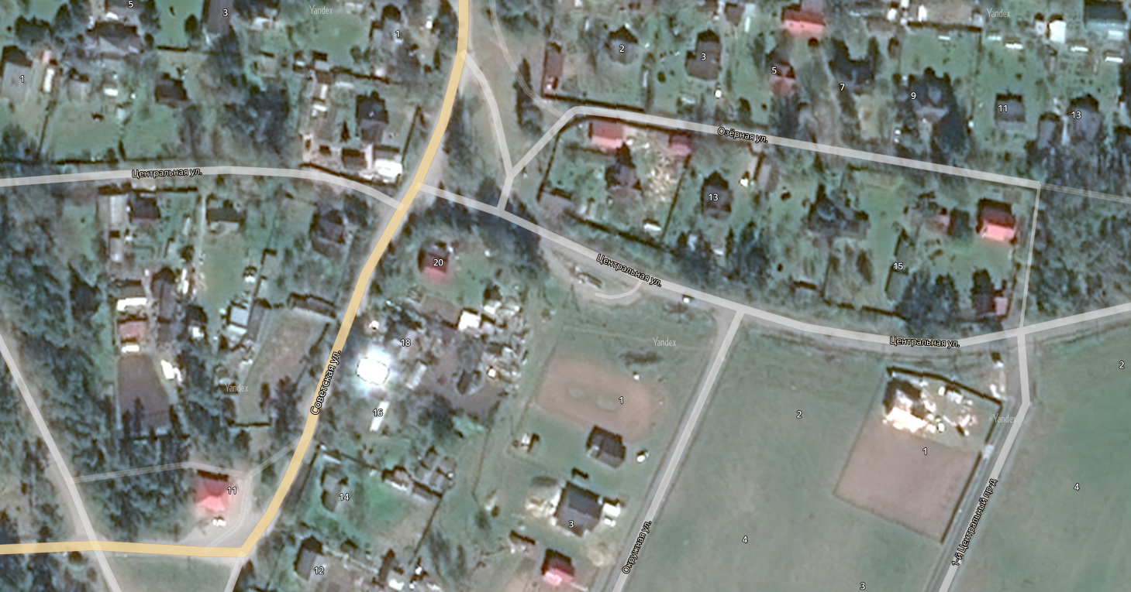

- п. Петровское, ул. Центральная д. 1:

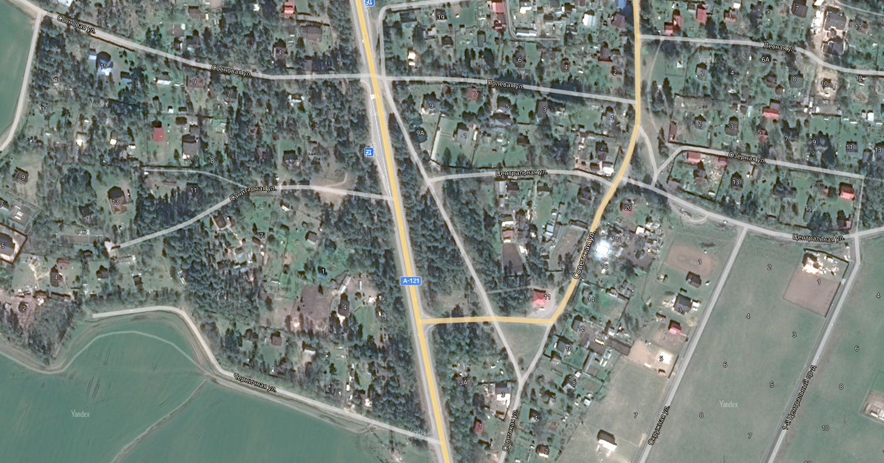

- п. Петровское, ул. Санитарная д. 1:

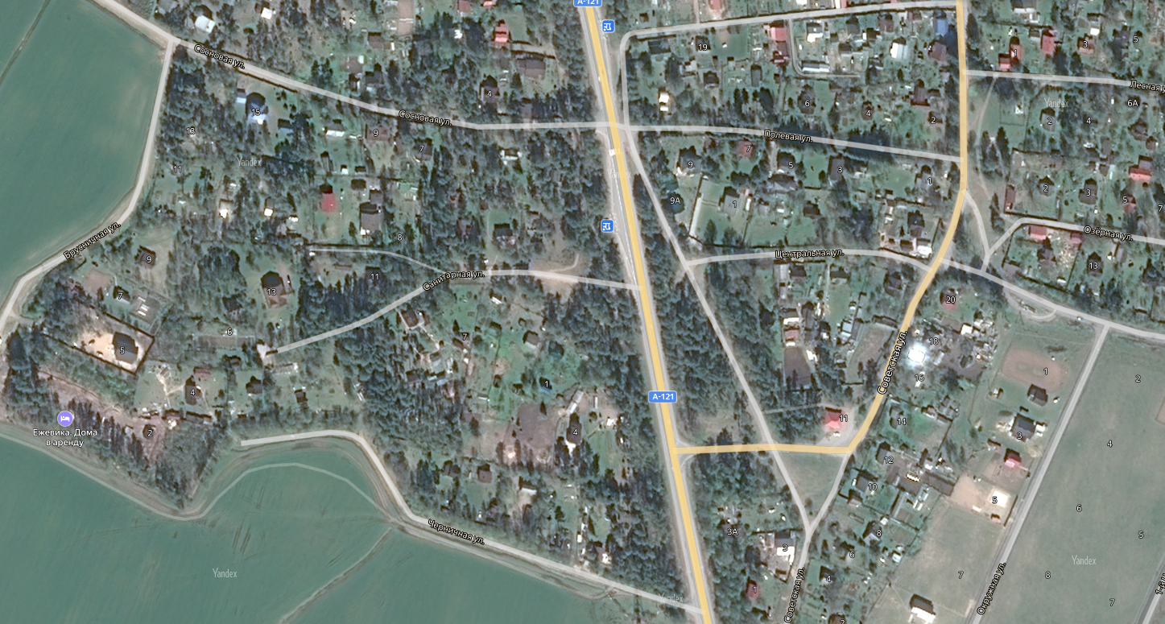

- п. Петровское, территория мун. кладбища:

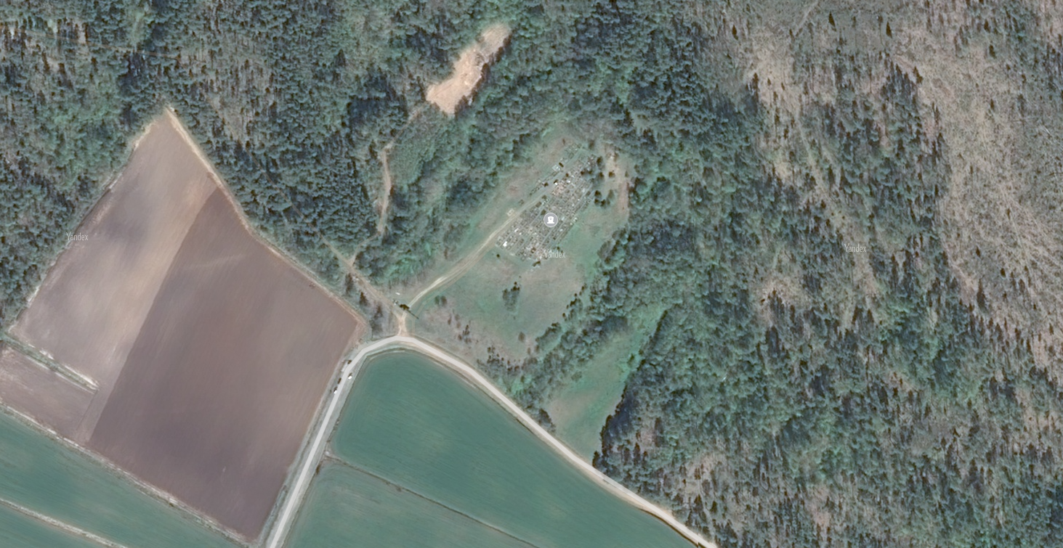

- п. Петровское, территория МОУ «Петровская СОШ»:

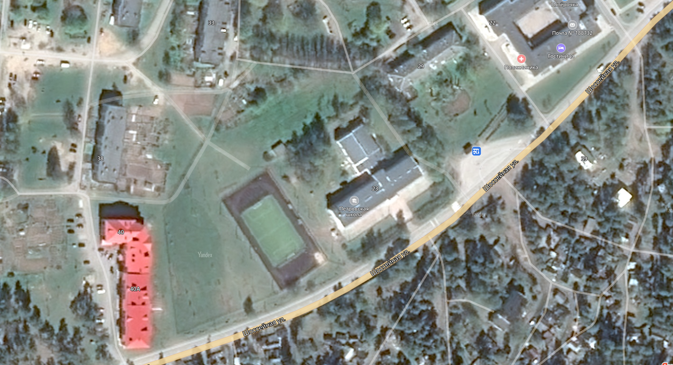

- пос.ст. Петяярви, ул. Железнодорожная Ж/Д мост:

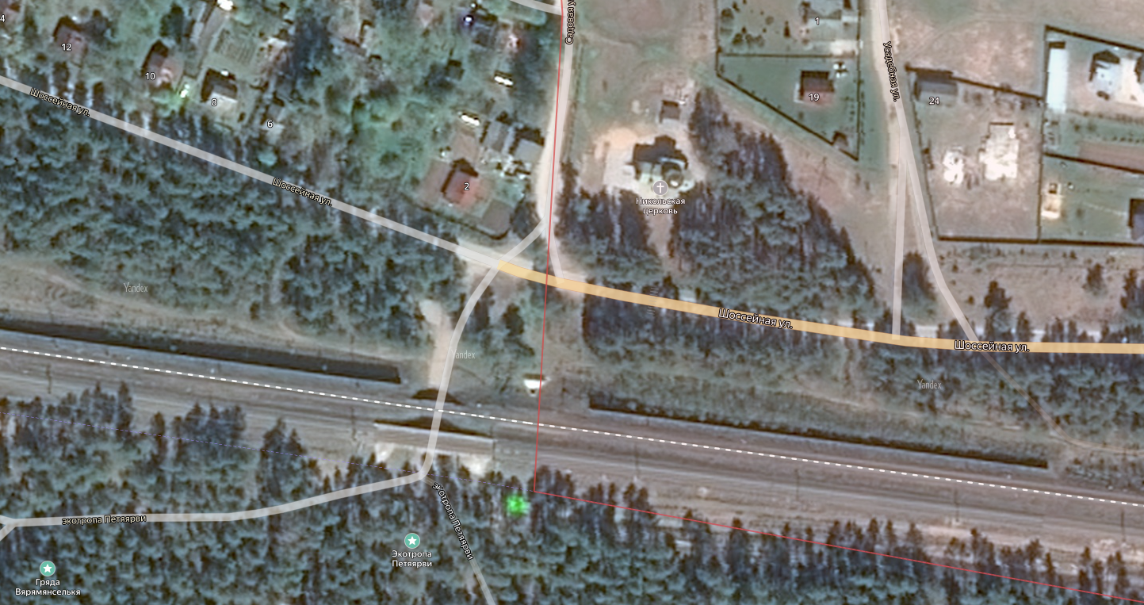

- пос.ст. Петяярви, ул. Железнодорожная д. 1:

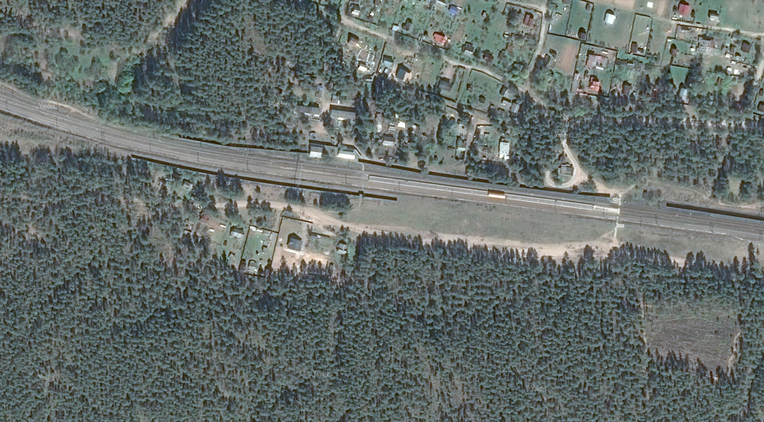

- пос.ст. Петяярви, ул. Шоссейная д. 7:

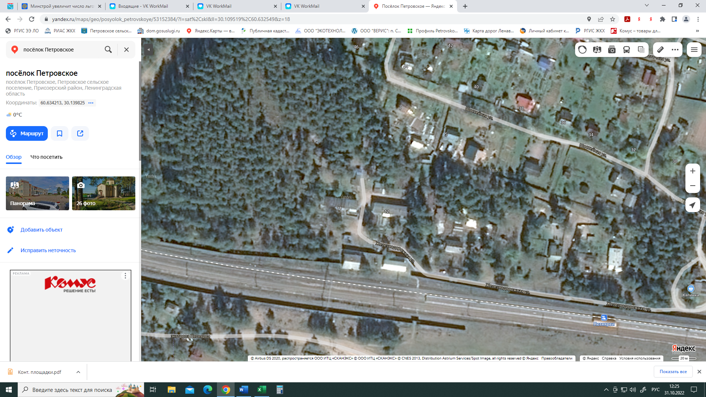

- дер. Ольховка, на въезде:

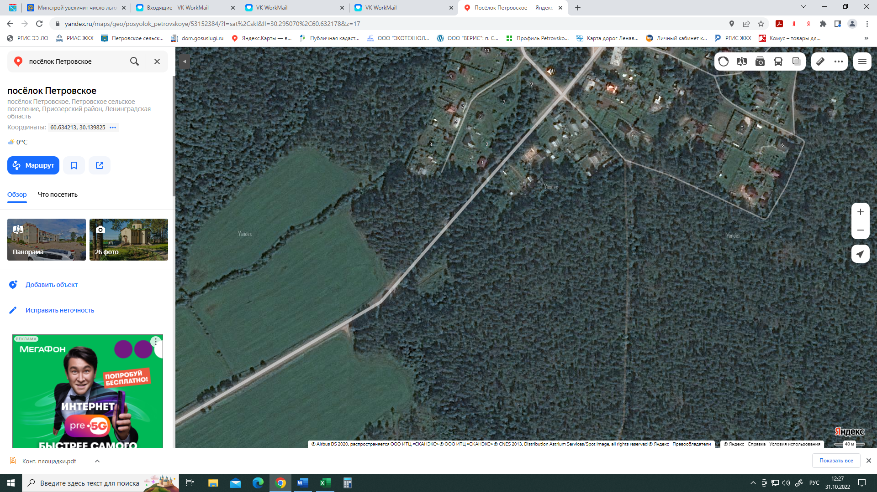

- дер. Ольховка, ул. Центральная д. 24:

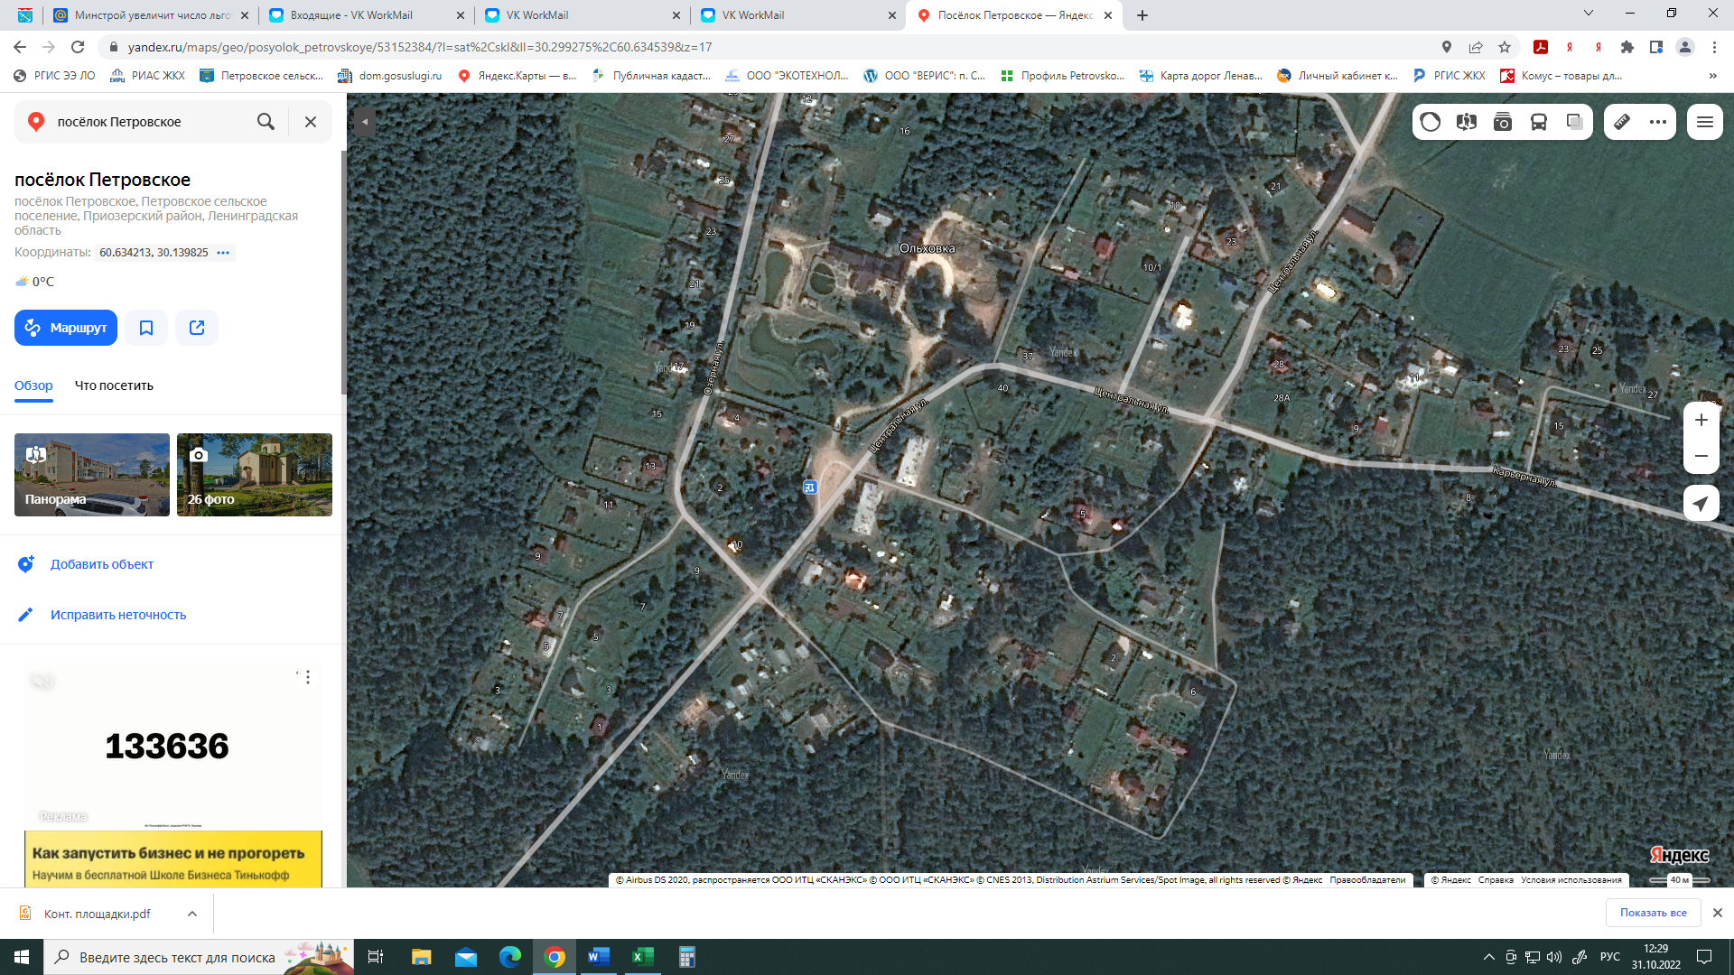

- дер. Овраги, на въезде:

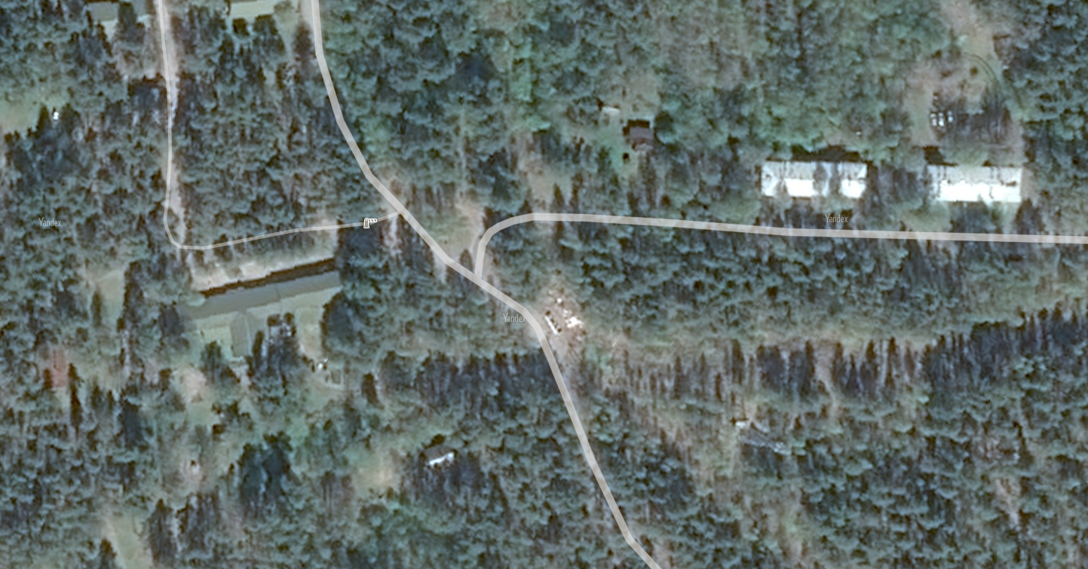

- дер. Овраги, ул. Центральная, д. 4:

- дер. Варшко, ул. Окружная д.1:

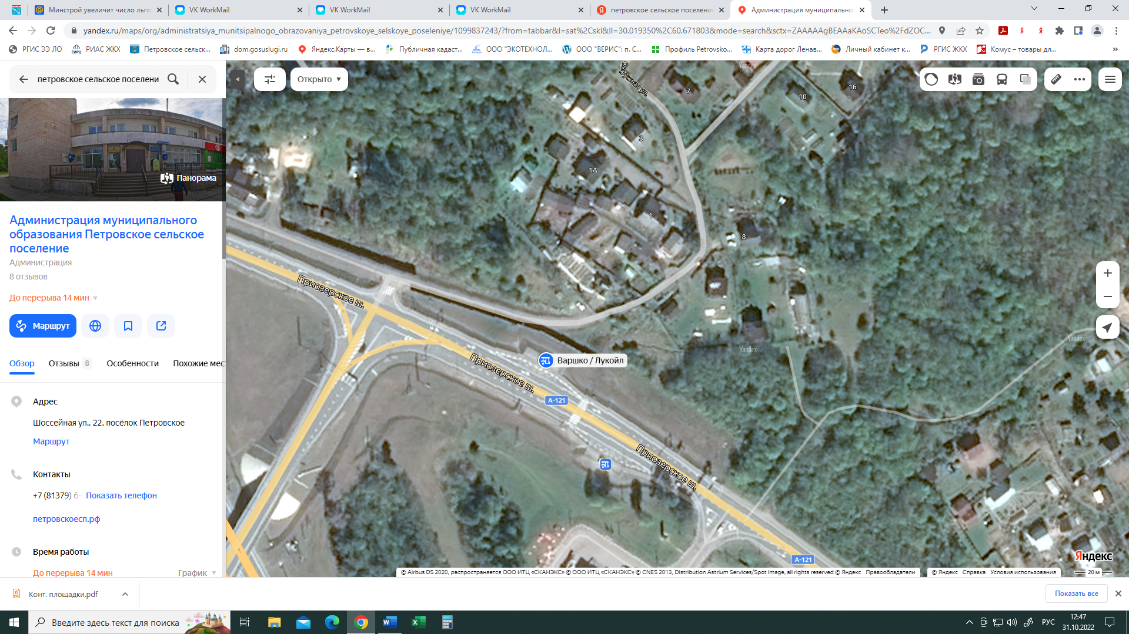

- дер. Варшко, ул. Приозерское шоссе, д. 35:

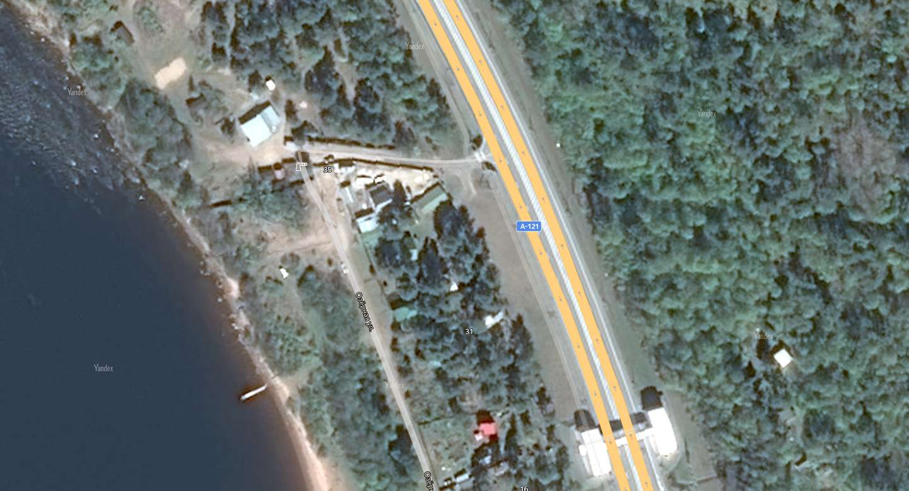

- дер. Ягодное, ул. Лесная д. 13:

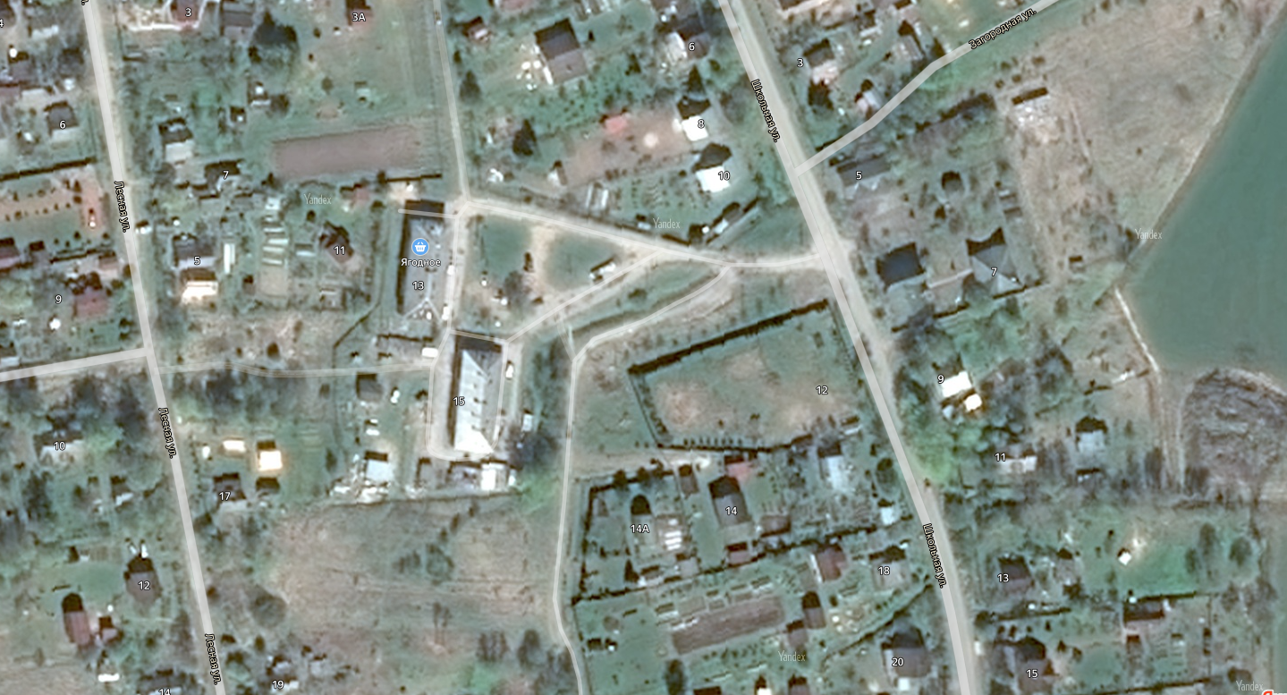

- дер. Ягодное, ул. Дачная, д. 9:

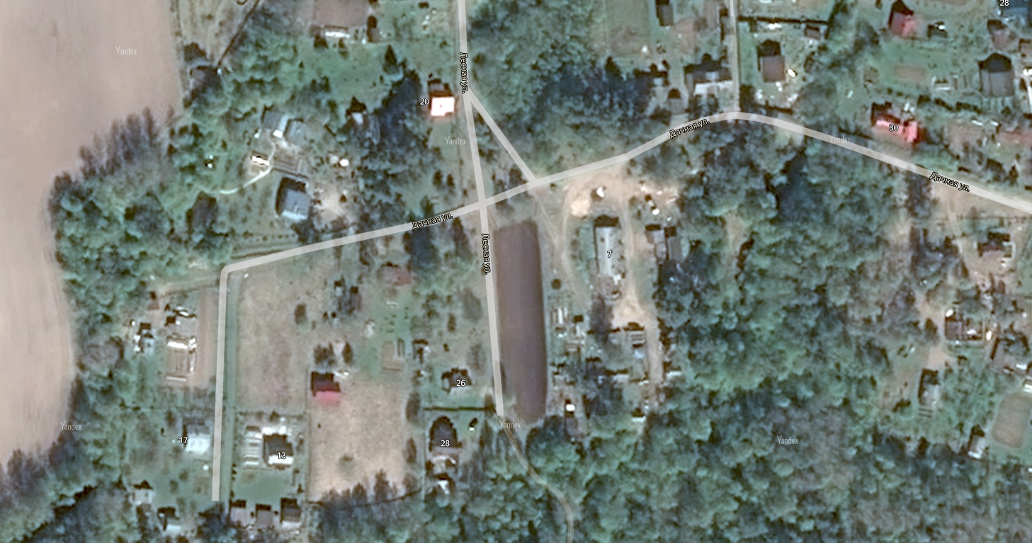

- дер. Ягодное, ул. Звездная (массивы):

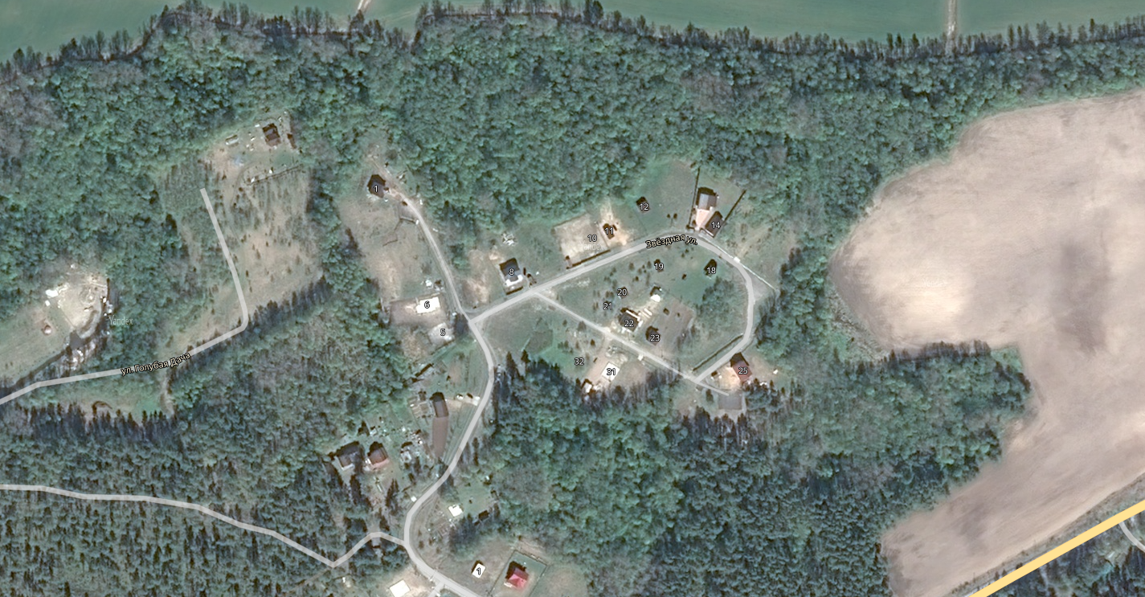

- дер. Ягодное, ул. Школьная д.37:

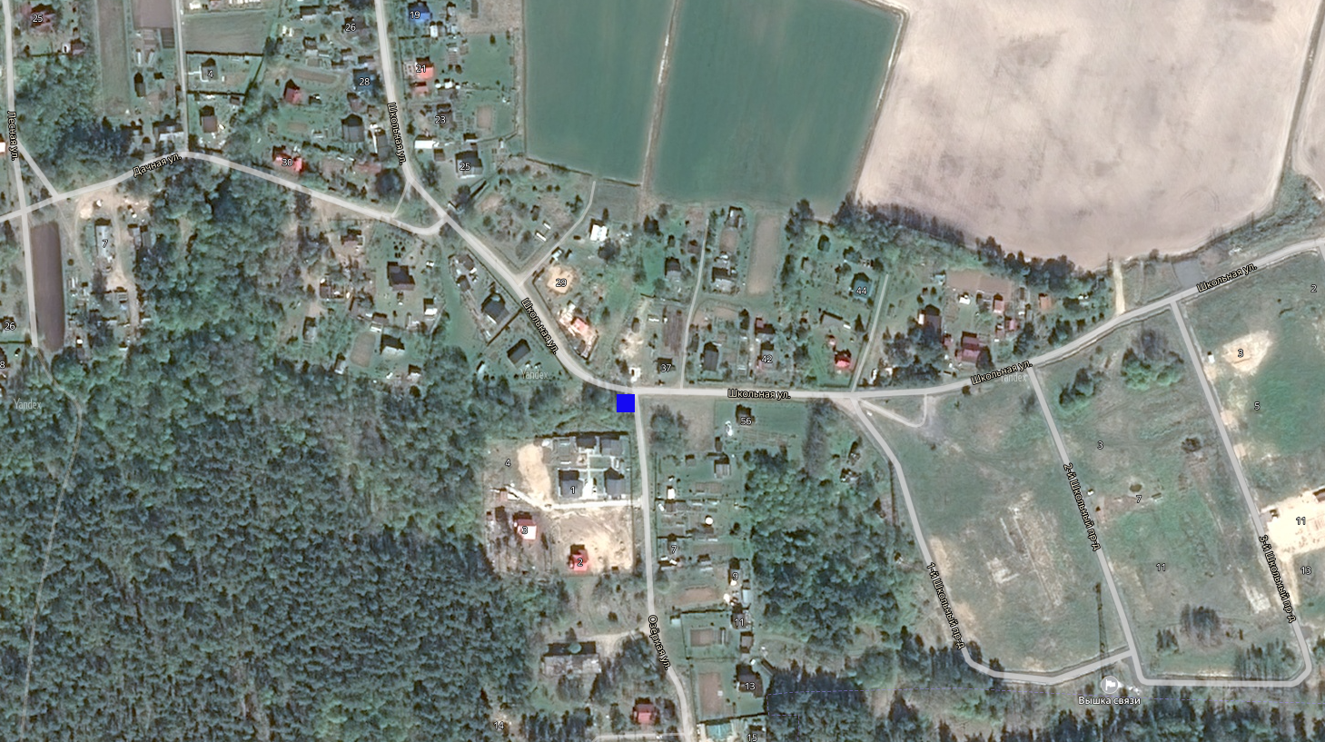

- Вблизи пос. ст. Петяярви, территория СНТ «САДКО»:

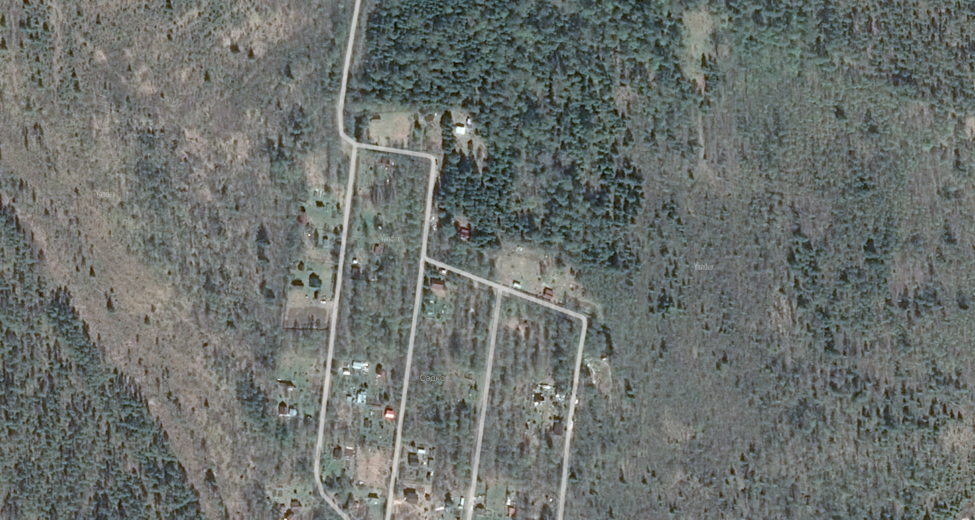

- Вблизи д. Ольховка, ООО «ДНП-Строй»:

- Вблизи 73 км фед.трассы А-121 ООО «БСМ» территория Ягодная Вилла

